产品需求规格说明书

文件状态：  [√] 草稿  [ ] 正式发布  [ ] 正在修改 | 文件标识： | JSH-RDM-XQKF-004
文件状态：  [√] 草稿  [ ] 正式发布  [ ] 正在修改 | 当前版本： | V0.1
文件状态：  [√] 草稿  [ ] 正式发布  [ ] 正在修改 | 作 者：
文件状态：  [√] 草稿  [ ] 正式发布  [ ] 正在修改 | 完成日期：

东航金控有限责任公司

文档修订记录
版本编号或者更改记录编号 |  | *变化  状态 | 简要说明（变更内容和变更范围） | 日期 | 变更人 | 审核日期 | 审核人
V0.1 | A |  | 新建文档
*变化状态：A——增加，M——修改，D——删除

目录
1. 引言 1
1.1 目的 1
1.2 适用范围 1
1.3 参考文档 1
1.4 名词术语 1
2. 需求概述 2
2.1 产品目标 2
2.2 产品范围 2
2.3 产品角色 2
3. 产品约束 2
4. 接口需求 3
5. 功能性需求 4
5.1 需求列表及优先级 5
5.2 公用需求描述 5
5.3 需求类别1描述 5
5.3.1 需求项1描述（方式一） 6
5.3.2 需求项2描述（方式二） 7
5.3.3 需求项n描述 8
5.4 需求类别n描述 8
5.4.1 需求项1描述 8
5.4.2 需求项2描述 9
5.4.3 需求项n描述 9
6. 非功能性需求 9
6.1 用户界面需求 9
6.2 产品质量需求 9
6.3 其他需求 10
7. 产品需求确认 10

引言

目的
用于实施方与客户方沟通、确认软件产品需求，同时作为实施方进行下一步需求实现工作的依据。

适用范围
列举本文档所适用的不同读者，例如用户、需求分析人员、设计人员、开发人员等。

参考文档
列举编写文档时所参考的资料或其它资源。
资料名称 | 出 版 单 位 | 作 者 | 出 版 日 期

名词术语
术语、缩略语 | 解 释

需求概述
从描述问题的角度出发，在此章节重点说明产品能够满足用户的目标和期望是什么，产品能取得什么样的目标收益？产品能够实现哪些功能，不能实现哪些功能？有哪些用户会使用本系统？。。。

产品目标
从用户的问题和期望出发，重点阐述用户通过实施本项目来解决什么样的问题（业务问题、技术问题、行政问题等）？有什么样的目标、期望和要求。（以列表的形式来说明每一项目标和期望，目标和期望要表述准确、无歧义、可验证量化、不交叉。）

产品范围
- 阐述产品的外延，外延包括本产品在客户的整个信息系统中所处的位置，以及系统与其他系统之间的关系（这是界定下面接口需求的依据条件）；
- 阐述产品的内涵，内涵包括：本产品“应当包含的需求内容”和“不应当包含的需求内容”。（需求内容是根据需求目标进行分解而来。同时，产品内涵是界定产品功能和非功能性需求范围的依据条件）

产品角色
阐述本产品最终的使用和管理用户，以及本产品的用户预期使用频度。这些是软件设计工作的重要约束。

产品约束
描述最终实现产品的能够满足各项限制性内容，以及能够遵循的行业法规、通用技术限制等内容。产品限制条件一般包括：标准性限制、技术性限制、管理限制、其他限制等。
标准性限制是指国家、行业、企业自身的标准和规范对本项目的外在限制和约束，这些项将限定实施者在设计系统时的各项选择。如：
- 国家法律、法规、政府行政规章；
- 行业标准和规范；
- 企业标准和规范；
- 用户版权；
- 其他标准
技术限制是指用户对项目实施的外在限制和约束，如：
- 硬件、软件、运行环境和开发环境方面的条件和限制
- 设计开发技术要求
- 与现有系统交互要求
- 其他技术约束要求
管理限制是指用户对项目管理的约束要求等。如：
- 可利用的信息和资源
- 项目管理和沟通方式
- 项目的最迟交付时间
- 用户提供的项目经费预算
- 用户对产品质量的要求
其他限制
其他的需求包括对开发方的其他要求，如：必须在客户方进行集成；维护的要求，必须在验收的同时安排系统维护培训等。

接口需求
包括：内部接口和外部接口。
- 内部接口：本系统内部模块之间的接口（包括：输入输出接口、处理交互接口、数据接口等）；
列：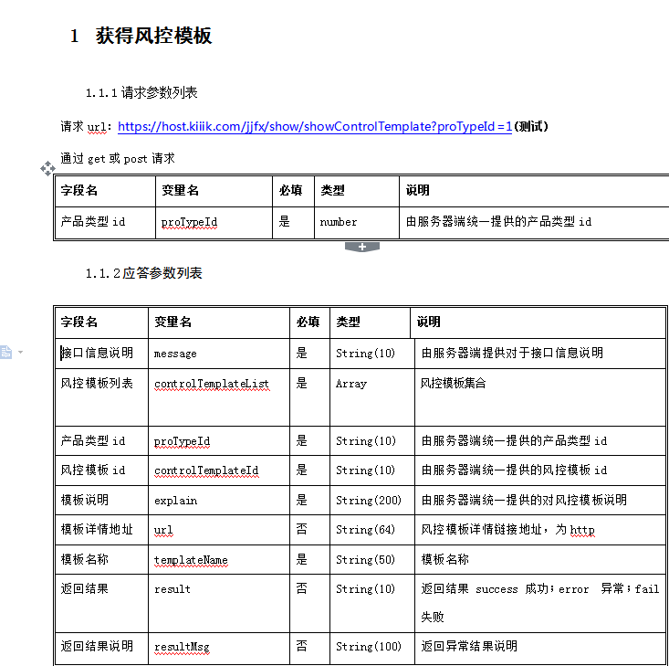
说明：服务端接口和手机端接口通过使用https+json的方式进行数据传输，保证了数据参数的安全性。

- 外部接口：本系统与其他系统之间的接口、接口标准和通信协议等说明。（接口类型有：用户接口、硬件接口、软件接口、通信接口等）

功能性需求
在本章节中描述用户的功能性需求。主要要求有：
- 功能需求是用户的最主要的需求，对用户需求的描述可以采用文字描述也可以采用语言+图形的描述方式，只要能够将用户的需求描述地完整、准确、无歧义、可验证、易于理解即可。描述方式举例：
- 画面 + 画面说明
- 用例图 + 用例规约（推荐）
- 对功能需求比较复杂的系统（如超过10个功能项），可以先描述一个概要，对简单的系统可以直接进行详细描述。
- 对于用户的功能需求要进行分类，分类的方法应便于用户理解，如按照用户的部门设置情况，进行描述每个部门的需求，这样也便于组织用户进行评审。以下是分类方法的举例：
- 按部门分类：如财富管理中心、客户服务中心、东航期货公司、东航国际金融（香港）、东航财务公司等；
- 按业务类型分类：如期货业务，私募基金，香港业务，大赛业务等；
- 对功能需求的分类在不同的层次可以采用不同的方法。
- 对每一项功能应有一个功能编号，以便于与软件需求规格说明书中的章节进行对应。
- 对每一项功能的描述，应指明用户的输入、处理方法、 系统的输出及对此项功能的其他要求。
- 功能需求应注明使用此功能的用户角色。对系统管理员要求的特殊功能可以在此注明，非特殊要求可以在软件需求规格说明书中详细论述。如用户权限可分级，要有操作日志等。
- 在功能需求的描述中，对于类似的、统一的功能可以单独地进行详细描述，其他地方进行引用，或作为术语进行定义，以简化文档，减少重复。如；
- 录入功能
- 打印功能
- 排序功能

需求列表及优先级
以列表形式对用户需求进行分类，并简述每类需求（类似于产品功能中的模块概念）应包括的需求项内容。
同时，根据客户对业务关心的紧迫程度，系统建设对解决客户问题的重要性，以及客户的实际需要来确定的需求实现的顺序。

公用需求描述
在功能需求的描述中，对于类似的、统一的功能可以单独地进行详细描述，其他地方进行引用，或作为术语进行定义，以简化文档，减少重复。如；
- 录入功能
- 打印功能
- 排序功能

需求类别1描述
简述该需求类别的主要需求项内容。

需求项1描述（方式一）

界面原型
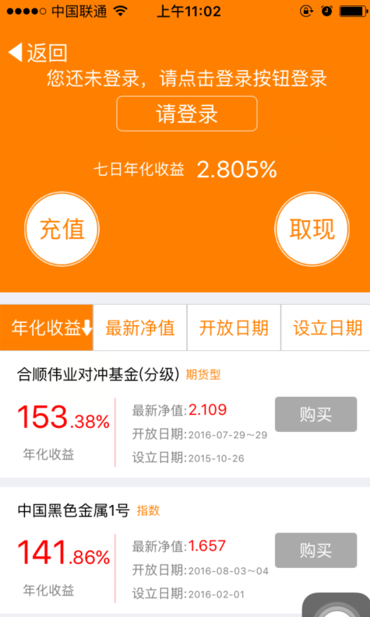

界面说明
如上界面是东航金融app私募基金模板主页，主要展示私募基金产品列表，客户点击返回按钮，回到东航金融app的首页；客户点击充值按钮，跳转至东航金库充值页面；客户点击取现按钮，跳转至东航金库取现页面；客户点击购买按钮，进行私募基金申购；客户点击私募基金产品，查看私募基金产品详情；

需求项2描述（方式二）

用例图
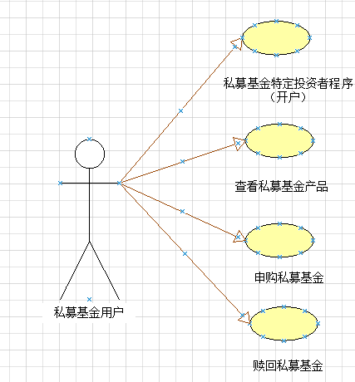

用例说明
用例名称 | 私募基金特定投资者程序（开户） | 用例标识 | SR-私募基金特定投资者程序（）
优先级 | 高中低 | 使用频率 | 高中开户低
用户参与者 | 私募基金特定投资者
用例说明
前置条件
事件流 | - 基本事件流  1）私募基金特定投资者进行用户问卷调查结果提交  2)私募基金特定投资者进行用户身份证正反面照片和资料提交  3)私募基金特定投资者进行用户银行卡账户信息提交  4)私募基金特定投资者进行用户肖像照提交  5）私募基金特定投资者进行用户录制视频见证和实名验证
后置条件
非功能性需求
业务规则
扩展点
备注

需求项n描述

需求类别n描述
简述该需求类别的主要需求项内容。

需求项1描述

需求项2描述

需求项n描述

非功能性需求

用户界面需求
主要描述客户提出的系统界面的特点，以及用户确认的画面和帐票的数量，内容和结构关系

序号 | 需求名称 | 详细描述

产品质量需求
主要质量需求 | 详细描述
正确性 | <系统的需求能够正确的反映客户的业务流程和业务流程相关的数据>
健壮性 | <表示系统对于错误的数据输入和错误操作时，系统能够识别和正常运行，不会因为错误数据产生系统错误或者错误的输出>
可靠性 | <系统能够保持正常运行状态的持续时间的特性>
性能，效率 | <是指系统在处理特殊的业务时，系统处理的效率，例如在一万种商品的条件下，对十万条业务记录的统计时间不多于15分钟>
易用性 | <系统操作简单明了>
清晰性 | <系统功能描述和结构划分非常明确>
安全性 | <系统信息安全的描述，例如权限，数据获得的范围，数据通信的安全性等>
可扩展性 | <系统数据库的可扩展性和系统框架的功能扩展性描述>
兼容性 | <对于不同类型的数据和不同业务的处理方式的可兼容性，增强系统可靠运行的范围>
可移植性 | <系统运行对于外部的环境没有特殊的要求，便于系统从一个环境迁移到另一个环境>

其他需求
其他的需求包括对设计的约束，例如财务软件必须集成用友财务软件；项目管理的要求，例如在项目的中间必须安排4次客户评审；开发的要求，必须在客户方进行集成；维护的要求，例如：必须在验收的同时安排系统维护培训等。

产品需求确认
需求确认
需求文档 | Xx项目《产品需求规格说明书》v1.0（共计xx页）
文档说明 | - 本需求文档建立在双方对需求的共同理解的基础之上，本需求文档描述的功能完全符合用户的需求，双方同意后续的开发工作根据该需求文档开展。  - 如果需求发生变化，双方将对需求的变更的影响，重新协商成本、资源和进度等。  3、本承诺书具有商业合同的等同效果。
用户确认 | 签字： 日期

